莫希多 Mojito
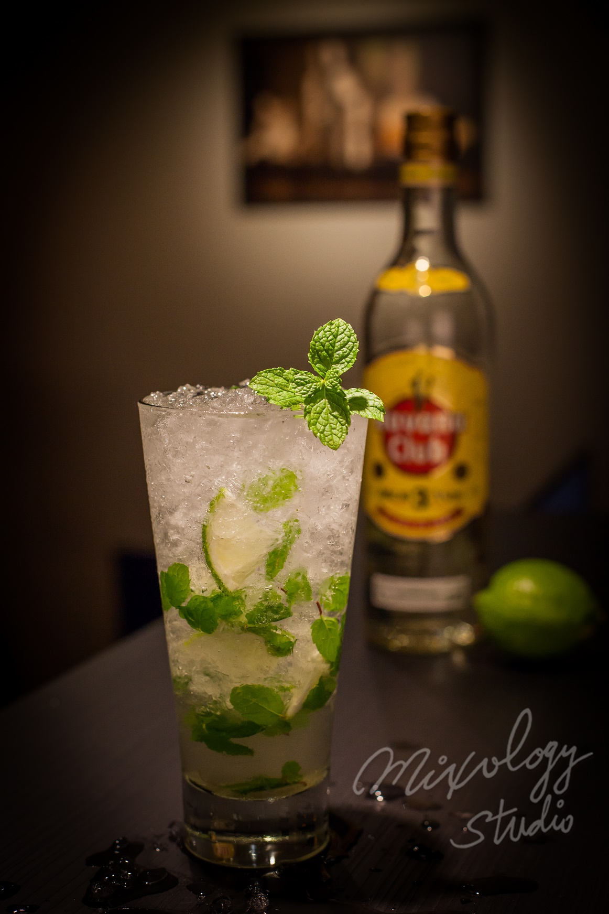 | ◆ 材料比例 ◆
 | 白蘭姆酒 | 60 ml
 | 檸檬角 | 切塊 半顆
 | 薄荷葉 | 15 片
 | 蘇打水 | 適量
 | 砂糖 | 適量
 | ◆ 調製方法 ◆
 | 杯子 | 長飲杯
 | 作法 | 1. 長飲杯放入薄荷葉與砂糖，用搗棒輕壓出香氣。  ２. 加入切塊檸檬，用搗棒壓出汁（或直接加入檸檬汁20ml）。  ３. 加入蘭姆酒及碎冰至八分滿，攪拌均勻。  ４. 再加入蘇打水至全滿，稍加攪拌。
 | 建議裝飾物 | 薄荷葉

